Отчет по выполнению лабораторной работы №6

Архитектура компьютеров и операционные системы

Ефремова Полина Александровнав

Содержание

Список иллюстраций

Список таблиц

# 1 Цель работы

Приобретение практических навыков взаимодействия пользователя с системой по- средством командной строки.

# 2 Задание

1. Работа через консоль с каталогами, переход в них, просмотр содержимого
2. Поиск информации о командах
3. Создание папок, файлов и их удаление

# 3 Теоретическое введение

В операционной системе типа Linux взаимодействие пользователя с системой обычно осуществляется с помощью командной строки посредством построчного ввода ко- манд. При этом обычно используется командные интерпретаторы языка shell: /bin/sh; /bin/csh; /bin/ksh.

**Формат команды.** Командой в операционной системе называется записанный по специальным правилам текст (возможно с аргументами), представляющий собой ука- зание на выполнение какой-либо функций (или действий) в операционной системе. Обычно первым словом идёт имя команды, остальной текст — аргументы или опции, конкретизирующие действие. Общий формат команд можно представить следующим образом:

# 4 Выполнение лабораторной работы

1. Определяю полное имя домашнего каталога. Далее относительно этого ката- лога будут выполняться последующие упражнения.
2. Перехожу в каталог /tmp и вывожу на экран содержимое каталога /tmp. Для этого использую команду ls с различными опциями. (рис. 1). (рис. 2).

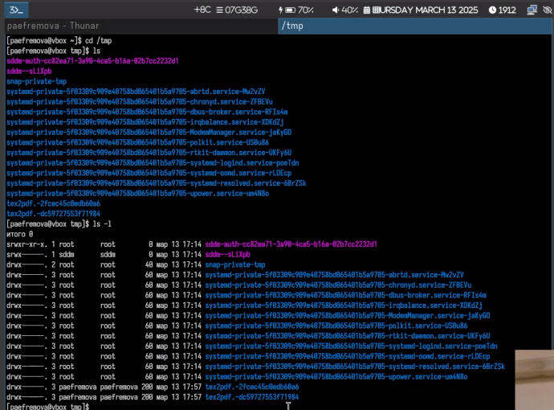

Рис. 1: Tmp

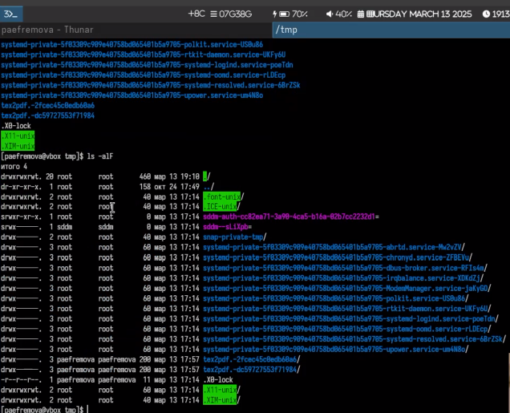

Рис. 2: Tmp

1. Определяю что в каталоге /var/spool есть подкаталог с именем cron, перехожу в свой домашний каталог и вывожу на экран его содержимое. Я - владелец. В домашнем каталоге создаю новый каталог с именем newdir.(рис. 3).

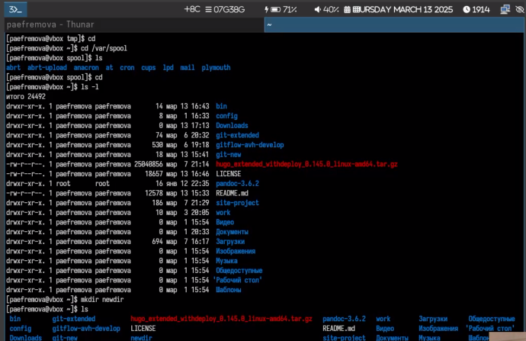

Рис. 3: Просмотр

1. В каталоге ~/newdir создаю новый каталог с именем morefun. В домашнем каталоге создаю одной командой три новых каталога с именами letters, memos, misk. Затем удаляю эти каталоги одной командой и также удаляю mkdir (рис. 4).

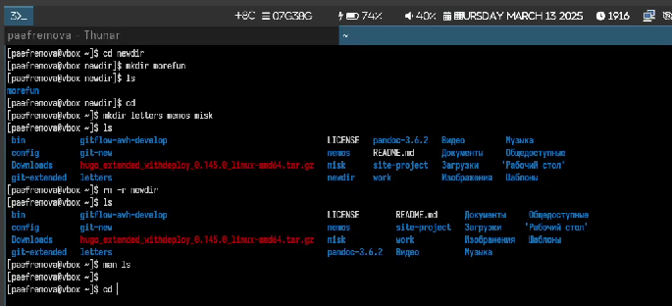

Рис. 4: Каталоги

1. С помощью команды man определяю, какую опцию команды ls нужно использо- вать для просмотра содержимое не только указанного каталога, но и подкаталогов, входящих в него. Это ls -r (рис. 5).

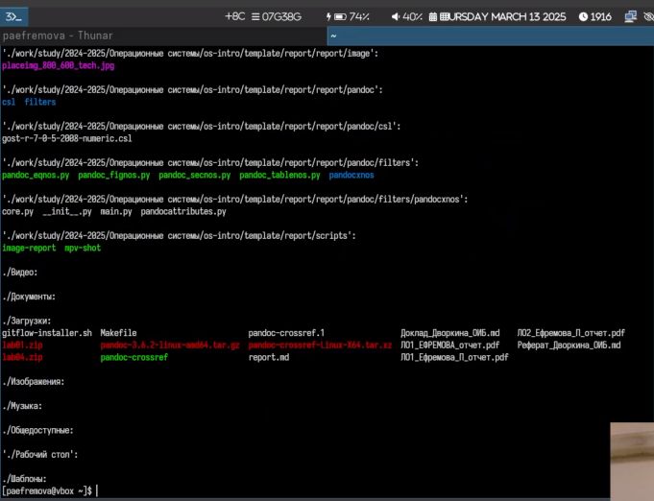

Рис. 5: Ls -r

1. С помощью команды man определяю набор опций команды ls, позволяющий отсорти- ровать по времени последнего изменения выводимый список содержимого каталога с развёрнутым описанием файлов. Это ls -t. А также использую команду man для просмотра описания следующих команд: cd, pwd, mkdir, rmdir, rm. (рис. 6).

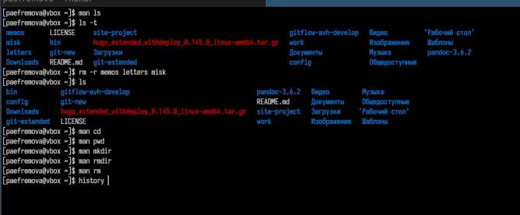

Рис. 6: ls -t

1. Используя информацию, полученную при помощи команды history, выполняю мо- дификацию и исполнение нескольких команд из буфера команд. (рис. 7).

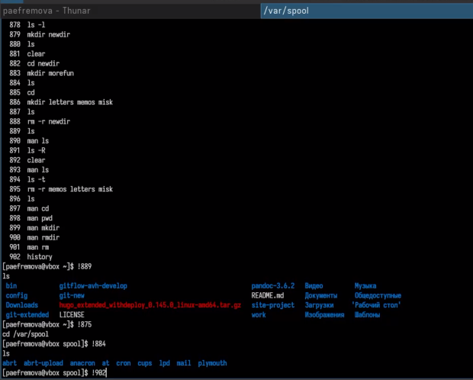

Рис. 7: history

# 5 Выводы

Данная работа не вызвала затруднений, так как практически идентична работе с прошлого семестра! Выполнить ее было достаточно просто.

# Список литературы

[Лабораторная 6](https://esystem.rudn.ru/mod/page/view.php?id=1224377)